# **Wochenendhandel – Tipps & Tricks für Trader**

Derzeit versuchen viele Menschen, sich durch aktiven Börsenhandel einen zusätzlichen Einkommensstrom aufzubauen. Doch gerade, wenn das sogenannte Trading nebenberuflich erfolgt, ist es wichtig, zu wissen, wann man wo welche Vermögenswerte handeln kann. Viele Märkte stehen nur während der Woche zum Traden offen. Es bringt jedoch nichts, halbherzig während der Arbeitszeit Geld zu investieren. Doch das bedeutet nicht, dass berufstätige Anleger nicht handeln können. Dieser Artikel fasst zusammen, an welchen Märkten der [Handel am Wochenende](https://www.trading-fuer-anfaenger.de/trading-am-wochenende/) möglich ist und was Anleger dabei beachten sollten.

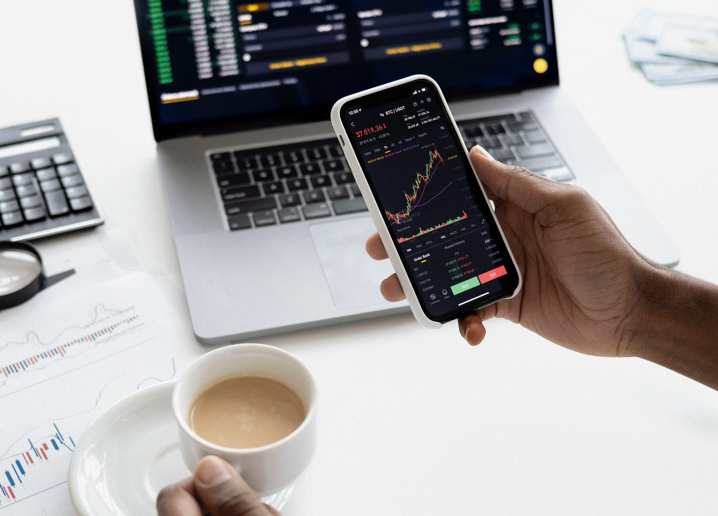

Quelle: https://www.pexels.com/de-de/foto/person-die-ein-smartphone-halt-6801874/

## **Warum viele Börsen am Wochenende geschlossen sind**

Die deutsche Börse schließt abends und am Wochenende. Doch warum ist das eigentlich so? Früher war der Handel mit Aktien und anderen Vermögenswerten für Privatanleger nur über die Hausbank möglich. Banken haben – wie auch andere Dienstleistungsunternehmen – Öffnungszeiten. Es gab also überhaupt keinen Bedarf für das Öffnen der Börse am Wochenende.

Mittlerweile benötigen Investoren zum Handeln keine Banken mehr. Stattdessen können sie selbst ein Konto bei einem Online Broker eröffnen, wo sie ihre Käufe und Verkäufe selbst abwickeln können. Dies ist grundsätzlich sieben Tage die Woche rund um die Uhr möglich.

Dennoch gibt es viele Märkte, die nachts und am Wochenende nicht zur Verfügung stehen. In Deutschland schließt die Börse außerdem an gesetzlichen Feiertagen. Für Investoren, aber vor allem für aktive Trader, bedeutet das jedoch nicht, dass der Börsenhandel tatsächlich nur unter der Woche tagsüber möglich ist. Aufgrund der Zeitverschiebung haben die Börsen unterschiedlicher Länder zu verschiedenen Zeiten geöffnet – ist die deutsche Börse also geschlossen, bleibt immer noch die Möglichkeit, andere Märkte zu traden.

### **Diese Börsen haben auch am Wochenende geöffnet**

Auch unabhängig von der Zeitverschiebung gibt es Börsen, die keine Ruhezeiten über das Wochenende beachten. Vor allem im Nahen Osten sind deshalb auch samstags und sonntags Märkte geöffnet. Dazu zählen zum Beispiel der Tadawul-Index, die Kuwaitische Börse, die Börse von Dubai und der Index Tel Aviv 25.

Doch auch an diesen Börsen gibt es Tage, an denen kein Handel möglich ist. Die Handelswoche läuft dort von Samstag bis Mittwoch, sodass donnerstags und freitags kein Trading mit Aktien möglich ist.

### **Diese Märkte kann man auch am Wochenende traden**

Es gibt Vermögenswerte, die nicht direkt von den Öffnungszeiten der Börse abhängig sind. Dazu zählen zum Beispiel Kryptowährungen. Deshalb können Anleger [die digitalen Währungen](https://www.marktmeinungmensch.de/news/kryptowaehrungen-spalten-die-deutsche-wirtschaft/) auch am Wochenende kaufen oder verkaufen. Ebenso ist das Kryptowährungen Traden auch nachts möglich.

## **Forex-Markt und Derivate**

Ambitionierte Trader, die einem hochfrequenten Trading Stil nachgehen, konzentrieren sich häufig weniger auf Aktien und Kryptowährungen. Stattdessen investieren sie ihr Geld in den Devisenhandel auf dem Forex-Markt oder in den CFD-Handel. Das liegt vor allem daran, weil der Devisenmarkt äußerst liquide ist, aber auch daran, dass bei derivativen Finanzinstrumenten wie Differenzkontrakten die Hebelwirkung genutzt werden kann.

Durch das Einsetzen eines Hebels können Anleger die Positionsgröße ihrer Trades vervielfachen. Dadurch ergibt sich auch die Chance auf vervielfachte Gewinne. Somit sind auch bei kleinen Investitionen hohe Gewinne möglich, was den FX- und den CFD-Handel zu sehr lukrativen Geschäften macht.

Andre Witzel, ein Trading Experte, erklärt in einem Tutorial, wie Anleger ihre Chancen durch das Einzeichnen von [Trading Zonen in Charts](https://www.youtube.com/channel/UC7obBTK0SQAxlOLY0iCkYPw?view_as=subscriber) erhöhen können. Gerade beim Handel mit Derivaten ist ein umfassendes Trading-Wissen erforderlich. Aus der Verfügbarkeit der Hebel ergeben sich nämlich nicht nur multiplizierte Chancen, sondern auch multiplizierte Verlustrisiken.

### **Hier bietet die Zeitverschiebung Chancen für Anleger**

Betrachtet man den Forex-Markt, wird schnell klar, dass dieser global ist. Es gibt also fast immer ein Land, dass seine Börse für Anleger geöffnet hat. Durch die Zeitverschiebung können Devisen also fast rund um die Uhr gehandelt werden. Ähnlich sieht das bei Derivaten wie Optionen oder CFDs aus. Weil diese keine direkte Investition in Vermögenswerte darstellen, sondern lediglich eine Prognose über einen bestimmten Basiswert, bietet der Derivaten-Handel deutlich mehr zeitliche Flexibilität.

## **Stoßzeiten an den Börsen**

Neben den Ruhezeiten gibt es an den Börsen aber auch echte Stoßzeiten. Das ist zum Beispiel der Fall, wenn es zu einer Überschneidung der Öffnungszeiten europäischer und amerikanischer Börsen kommt. Besonders liquide sind die Märkte deshalb gegen 14:00 Uhr.